Горбунцов Андрей Герасимович,
ветеран Великой Отечественной войны, вооружённых сил.

Родился 26 октября 1925 г. в с. Трофимовка Пензенской области в многодетной крестьянской семье. Окончил семилетнюю школу. Отец, Герасим Яковлевич – участник гражданской и Великой Отечественной войн.
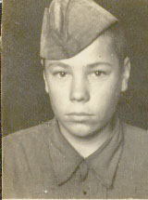
В феврале 1943 г. семнадцатилетним призван в Красную армию. До мая 1943 г. – курсант Смоленского пехотного училища в г. Ульяновске. С июня 1943 г. по январь
1944 г. - красноармеец 12 – й воздушно – десантной бригады в районе г. Звенигорода
(Подмосковье). С января по март 1944 г. – красноармеец Запасной стрелковой дивизии в Алабино (Подмосковье). С марта 1944 г. – красноармеец (стрелок) первого штурмового батальона 237 гвардейского стрелкового полка 84 – й гвардейской стрелковой дивизии
11 – й гвардейской Ударной армии 1 – го Прибалтийского фронта.
С марта по июнь 1944 г. участвовал в оборонительных боях. Был легко ранен.
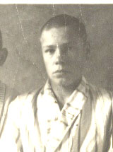
В начале июня 1944 г. в составе 11 – гвардейской Ударной армии участвовал в 14 дневном 400 километровом скрытном марше вдоль линии фронта на 3 – й Белорусский фронт в район г. Орша, для участия в наступательной операции «Багратион».
В наступательных боях 22 – 23 июня 1944 г. достиг окраины г. Орша. Был контужен. В первых числах июля 1944 г. был направлен в свой полк, который вёл бои в районе г. Алитус Литовской ССР. Участвовал в тяжёлых оборонительных боях на этом направлении. Назначен командиром стрелкового взвода.
В конце июля 1944 г. участвовал в наступательных боях на территории Литовской ССР недалеко от границы с Восточной Пруссией. Утром 1 августа 1944 г. его взвод получил боевую задачу достичь опушки леса и хутора, вытеснить противника с рубежа обороны. Наступающие в составе роты стали продвигаться по назначенному маршруту. Противник оказал упорное сопротивление мощным ружейно-пулеметным, миномётным огнём.
Особенно сильный заградительный пулемётный огонь противник вёл на левом фланге наступления, с хутора. Бойцы столкнулись с превосходящими силами противника. Взвод Горбунцова А. Г. выполнил поставленную задачу – достиг намеченного рубежа, попытался укрепиться. Однако противник, предприняв контратаку, заставил бойцов начать отступление. Прикрывал отход своих бойцов взводный, вооружённый ППШ и гранатами. Противник находился на краю опушки леса, на расстоянии 30 – 40 метров.
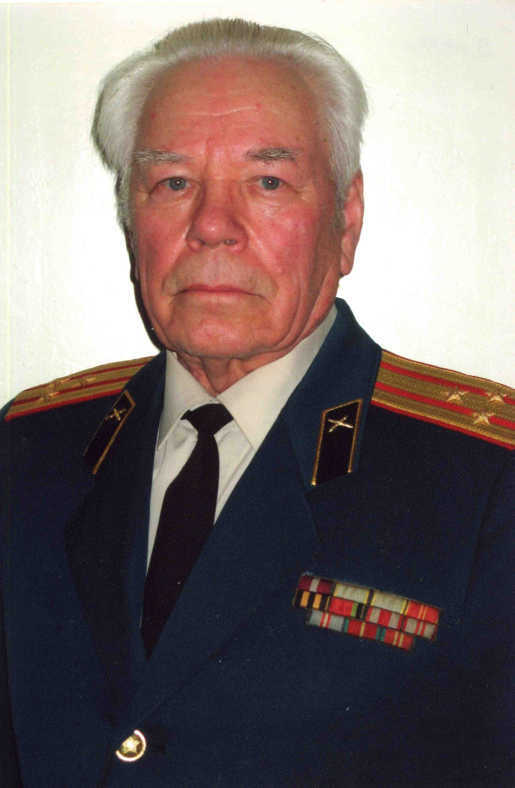
Горбунцов А.Г. принял решение отступить на спасительное ржаное поле, до которого оставалось несколько метров. Ведя огонь, взводный увидел нескольких гитлеровцев, ведущих по нему прицельный огонь из - за деревьев. Выбрав ближайшую цель, он сосредоточил на ней огонь. Ствол ППШ от интенсивной стрельбы перегрелся, прицельной стрельбы не получалось. Сказывалось и сильнейшее волнение. Вскоре закончились патроны в круглом диске. В вещмешке патроны находились россыпью. Времени снарядить магазин не оставалось. Достав гранату, взводный сделал рывок по направлению к высокой ржи. В этот момент вражеская пуля попадает ему в грудь на вылет. Чудом ему удалось не потерять создание, не попасть в плен и доползти через ржаное поле в расположение оборонительных порядков роты. Бойцы увидели и подобрали его. Благодаря тому, что он получил своевременную первую помощь, попал в «руки» медсанбатовских хирургов и имел крепкое здоровье, выжил. Находился на излечении в медсанбате, полевом госпитале 11 – гвардейской армии в г. Лида Белорусской ССР, фронтовом военном госпитале в г. Смоленске, тыловом эвакогоспитале № 2483 в г. Томске. На излечении находился до 23 ноября 1944 г. После выздоровления зачислен курсантом в Омское танковое училище, окончив которое получил специальность техник – танкист. Служил в Германии, Армении, г. Вольске Саратовской области, г. Вышнем Волочке Вологодской области, Москве, Чите. Закончил академию им В.И.Ленина в Москве. Военную службу завершил в должности заместителя начальника политотдела Пензенского высшего военного артиллерийского училища в звании полковника.
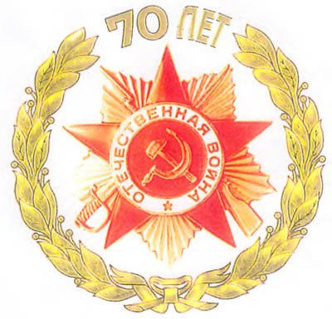
Награждён двумя орденами и медалями. Ныне проживает в г. Пензе. Имеет сына, внука, внучку, двух правнучек. До последнего времени активно занимался садоводством, огородничеством и пчеловодством. В сфере интересов историческая, военно – политическая публицистика.

